LOGO ENTIDAD QUE ENTREGA LAS ALEGACIONES

Alegaciones propuesta Plan Hidrológico 2022-2027
Diciembre 2021

AL MINISTERIO PARA LA TRANSICIÓN ECOLÓGICA Y EL RETO DEMOGRÁFICO
Dirección General de Agua
CONFEDERACION HIDROGRÁFICA DEL DUERO

La entidad ____ firmante de LAS ALEGACIONES.... QUIEN REPRESENTA (INTRO SOBRE CADA UNA)… MIEMBRO DE LA PLATAFORMA + CHOPOSI dice:
I - La Plataforma + CHOPO SI es una iniciativa que nació en septiembre de 2021 impulsada por la Federación de Asociaciones forestales de Castilla y León (FAFCYLE), la Confederación Nacional de Selvicultores de España (COSE) y la Asociación Española de Fabricantes de Tablero Contrachapado (AEFCON) que unen fuerzas para la defensa de los propietarios forestales de choperas y su cadena de valor.
La finalidad de la Plataforma es hacer recapacitar a los estamentos implicados, particularmente a la Confederación Hidrográfica del Duero, en adelante CH Duero, sobre las consecuencias fatales que para la economía y la sociedad de las zonas rurales supone la decisión de no hacer compatible la plantación de chopos con el Dominio Público Hidráulico Cartográfico. Esta situación no resulta fundamentada ya que otras Confederaciones presentes en Castilla y León, como la del Ebro y la del Sil, no sólo no prohíben sino fomentan estas plantaciones por sus beneficios ambientales. Los especialistas indican que el cultivo del chopo es el más beneficioso en términos ambientales e hidrológicos en el entorno de los ríos, siendo, sin embargo, el único que se expulsa del dominio público.
Las plantaciones de chopos o choperas son un ejemplo de gestión forestal sostenible que forma parte del paisaje de las vegas de numerosos ríos en España. Además de cumplir una función productiva proveen numerosos beneficios ambientales y sociales en las zonas donde se ubican. Entre los beneficios ambientales se puede mencionar su función como filtros verdes, protegiendo a las masas de agua frente al mayor problema ecológico de la Cuenca del Duero: la contaminación por nitratos. Además, las choperas laminan avenidas y retienen materiales durante las inundaciones, funcionan como corredores ecológicos, protegen frente a vientos dominantes y tienen un gran valor cultural, recreativo y paisajístico.
Los beneficios socioeconómicos son a su vez muy elevados ya que la madera de chopo cuenta con una gran demanda por sus excelentes propiedades y su ligereza, permitiendo la creación de toda una valor y empleo en territorios rurales. El chopo sustenta en Castilla y León a un complejo sector productivo que integra a la totalidad de la cadena de valor. Dentro de la misma se encuentran incluidos decenas de miles de selvicultores, viveristas, empresas de trabajos forestales, industria transformadora, transportistas y numerosos profesionales asociados.

Los beneficios ambientales y socioeconómicos de la populicultura fueron sobradamente documentados en las alegaciones al Esquema Provisional de Temas Importantes presentada por los integrantes de la plataforma. Pudiendo ser consultadas en el siguiente enlace: https://maschopo.org/wpcontent/uploads/2021/09/Informe_populicultura_EpTI_CHD_2020.pdf

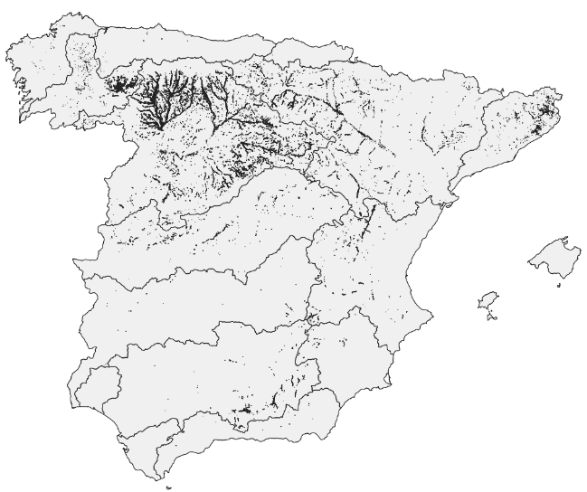
Cabe reseñar el nefasto impacto que supondría a nivel nacional una pérdida de superficie de cultivo en la Cuenca del Duero ya que esta cuenca concentra dos terceras partes de las choperas en España.

Figura 1. Superficie de choperas en España por Cuenca Hidrográfica (Fuente: MITECO)
La plataforma hasta estos momentos cuenta con la adhesión de más de 60 municipios, juntas vecinales, asociaciones de propietarios, asociaciones profesionales, entidades de certificación forestal sostenible, así como numerosas empresas de la cadena de valor del chopo que avalan las propuestas que desde esta Plataforma se hacen de cara a la mejora del nuevo Plan Hidrológico y a la atención que se debe mostrar por los sectores sociales y económicos potencialmente afectados por este.
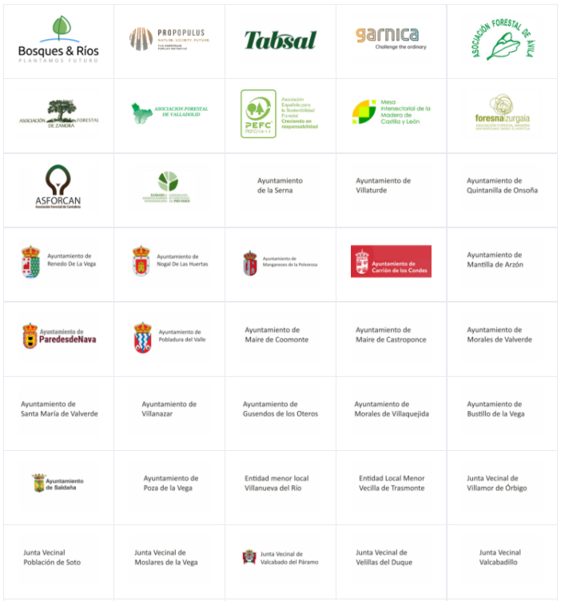
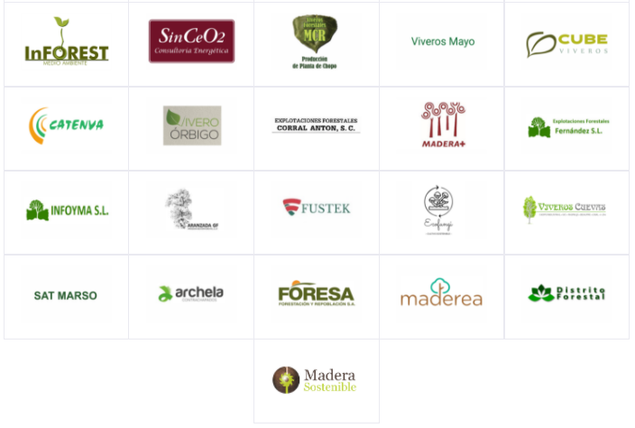

II - Como afectado y directamente interesado por lo previsto en el borrador de la Propuesta del Plan Hidrológico para la parte española de la demarcación hidrográfico del Duero, en la condición de asociación representante de…, dentro del plazo efectivo para el periodo de consulta pública se plantean las siguientes alegaciones:

ALEGACIONES:
PRIMERO: se solicita a la Confederación el retorno a su Alternativa planteada en el Esquema provisional de Temas Importantes (DU-10, pág. 192-193) donde claramente se abogaba por la compatibilidad de usos dentro del Dominio Público Hidráulico Cartográfico: “En esta alternativa se permitirían las plantaciones de cultivos forestales hasta el límite de aguas bajas”.
SEGUNDO: tal y como ha reconocido la Confederación Hidrográfica del Duero se han establecido criterios comunes referentes a las choperas en coordinación con las CH Ebro y Miño-Sil para su incorporación en el nuevo Plan Hidrológico. Con el objetivo de aunar criterios se solicita a la CH Duero la adopción de un condicionado equivalente al propuesto por la CH Ebro en el artículo 22.2 de la Propuesta de Proyecto de Plan Hidrológico de la Demarcación Hidrográfica del Ebro (2021-2027) en lo referente a las distancias de plantación frente al cauce de aguas bajas. En el condicionado de la CH Ebro se solicita el respeto de una franja de entre 5 y 10 metros en la parte lindante con el cauce de aguas bajas para el desarrollo y protección de una franja de vegetación natural de ribera.

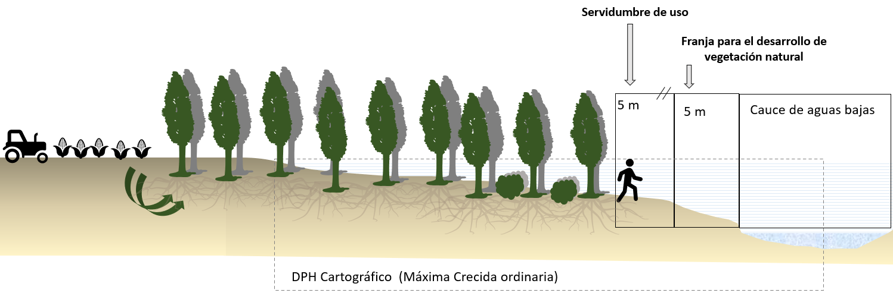
TERCERO: cuando existiese una banda de vegetación de ribera preexistente de anchura equivalente o superior a las franjas arriba mencionadas se respetará una distancia de 5 metros destinada a la protección de esta, así como servidumbre de uso para funciones de vigilancia y salvamento. En dicha banda no se permitirían cultivos forestales ni acumulaciones de materiales.
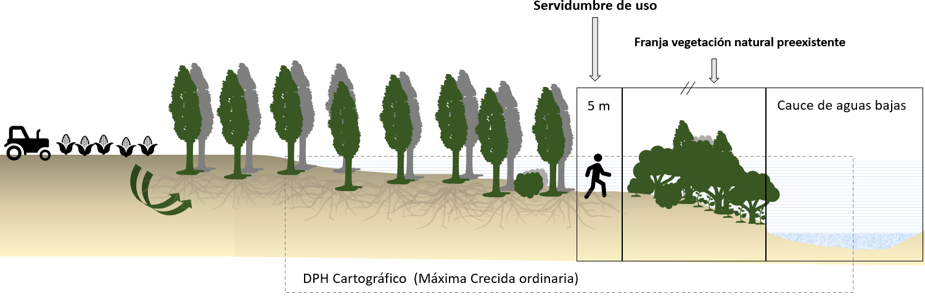
CUARTO: la eliminación del concepto de Armin recogida en el Artículo 18.2 del Borrador del Plan Hidrológico publicado en mayo de 2021 al ser una figura arbitraria, de definición imprecisa y cuya decisión se impone como competencia única de la Confederación del Duero. Esta figura no se había planteado en el periodo de consulta pública previa, no ha sido solicitada en las alegaciones ni consensuada con el sector afectado. En base a la documentación facilitada por la CH el establecimiento de bandas de protección de anchura determinada tiene respaldo bibliográfico en el caso de los cultivos agrícolas, pero no en el de las plantaciones arbóreas, especialmente en el caso del chopo, ya que cumple con buena parte de los condicionados ambientales requeridos en este tipo de bandas. Esta situación fue debidamente analizada y rebatida en el evento celebrado en Valladolid el 15 de diciembre con participación de expertos y académicos en la materia.
QUINTO: se solicita la modificación del Artículo 34.2 del Borrador de Plan Hidrológico referente al condicionado particular para cultivos arbóreos, incluyendo las propuestas arriba mencionadas, eliminando la mención a la delimitación de cauces activos y Armin, figuras ambas no disponibles a consulta en el periodo de tramitación pública del Plan Hidrológico. Se propone como alternativa la siguiente redacción:
Se permitirán las plantaciones de cultivos arbóreos sobre espacios que ya tienen choperas y que cumplen con las distancias mínimas a los cauces de aguas bajas de 5/10 metros o que se transforman de suelos agrícolas o pastos a forestales, haciendo de esta forma compatible el uso del suelo de dominio público hidráulico cartográfico con el desarrollo de la economía rural.

https://maschopo.org/wp-content/uploads/2021/09/Informe_populicultura_EpTI_CHD_2020.pdf
https://www.miteco.gob.es/ca/biodiversidad/servicios/banco-datos-naturaleza/informacion-disponible/Choperas_mapa.aspx
https://maschopo.org/somos/
https://www.chduero.es/documents/20126/1213596/ETI.pdf/7a689e25-3d4a-f99b-4bad-b613f5b008da?t=1607082110265
https://www.chduero.es/documents/20126/1506873/NP+CHD+Reuni%C3%B3n+sector+chopos+22102021.pdf/4dfe11a0-defb-cf02-c623-2d22a3e5566f?t=1634895941413
http://www.chebro.es/che/Plan%20Hidrologico/NORMATIVA.pdf
https://maschopo.org/wp-content/uploads/2021/12/Informe_sobre_estudio_UPM_para_CHDuero_ARG_signed.pdf
https://www.chduero.es/-/la-chd-contin%C3%BAa-trabajando-con-el-sector-del-chopo-bajo-la-m%C3%A1xima-r%C3%ADos-s%C3%AD%E2%80%A6chopos-tambi%C3%A9n-

